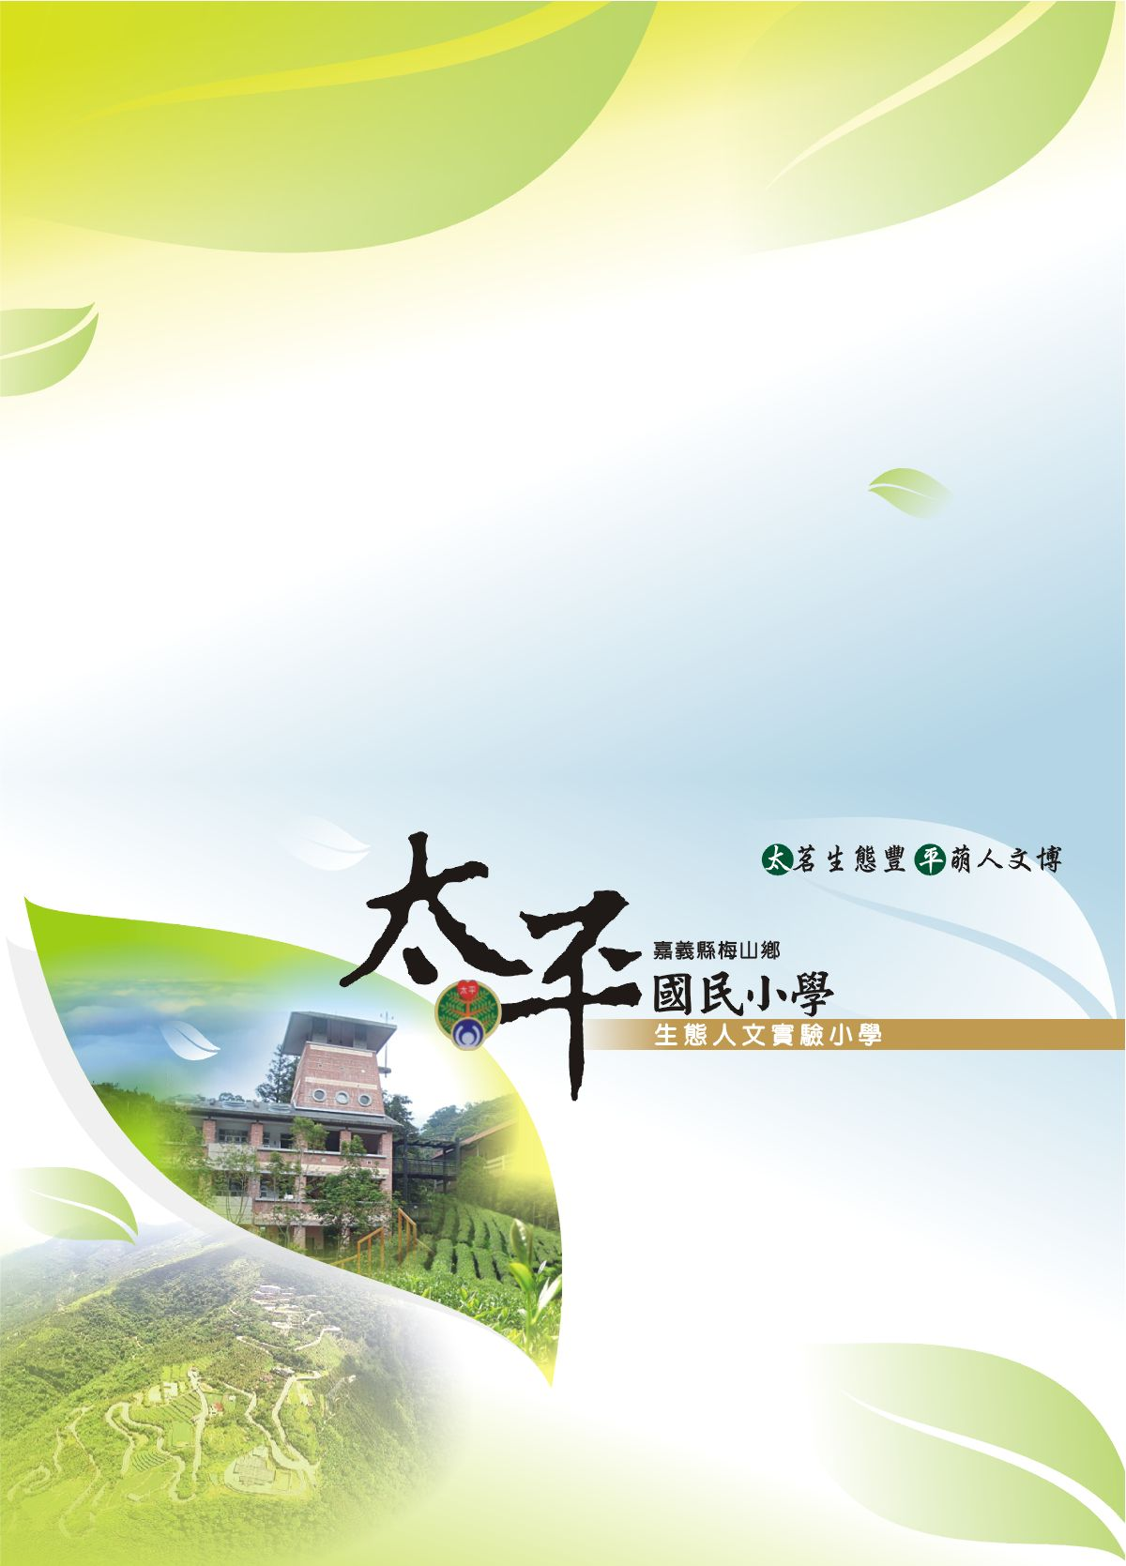
嘉義縣梅山鄉太平生態人文實驗國民小學
106年小小泡茶師及製茶體驗營
成果報告書
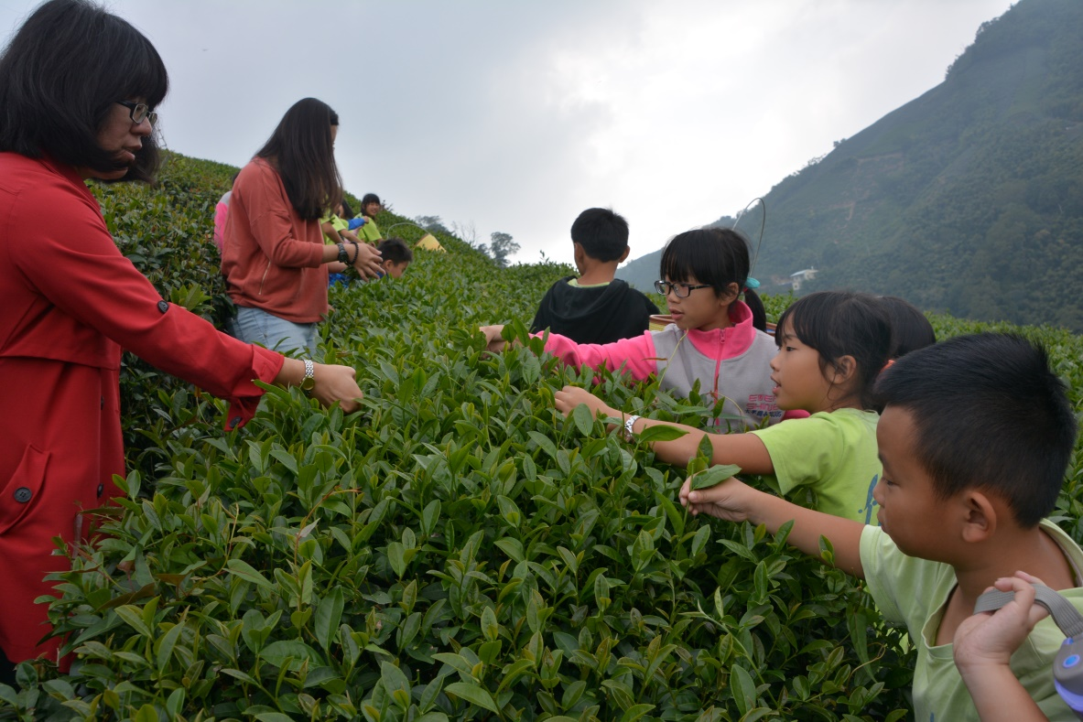

校長：黃彥鈞
承辦人：林倢伃
學校電話：(05)2571004
學校E-mail：tpps@mail.cyc.edu.tw
學校住址：嘉義縣梅山鄉太平村大坪4號
嘉義縣梅山鄉太平生態人文實驗國民小學成果報告
計畫名稱：106年小小泡茶師及製茶體驗營
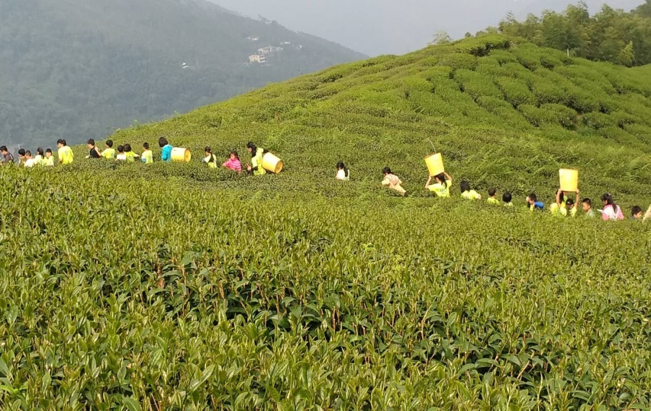
活動期程：106年10月23日至106年10月30日
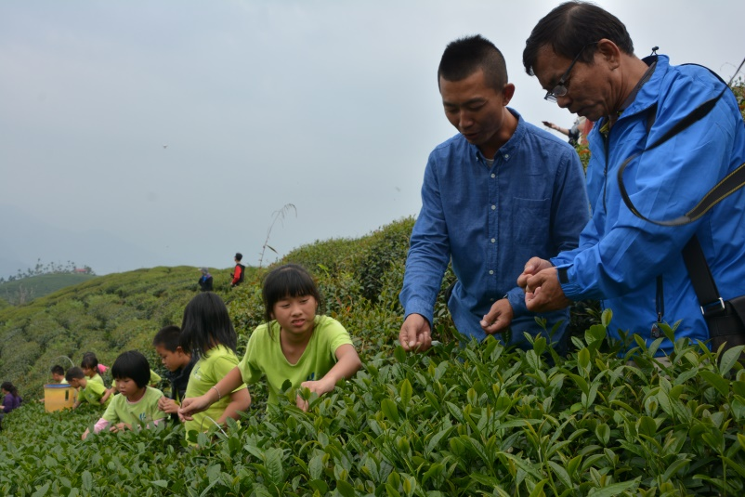
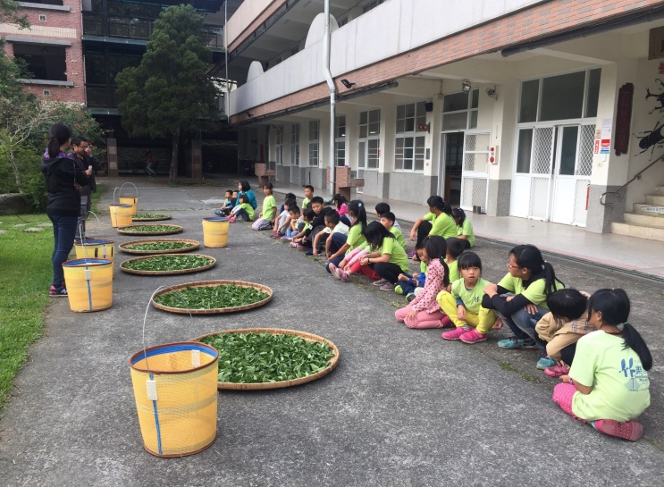
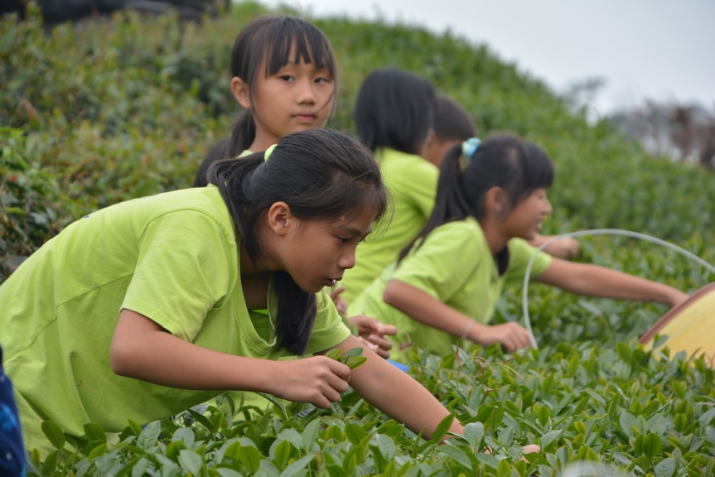
採茶技巧教學
漫步茶園中
茶葉萎凋教學
採茶技巧練習
嘉義縣梅山鄉太平生態人文實驗國民小學成果報告
計畫名稱：106年小小泡茶師及製茶體驗營
活動期程：106年10月23日至106年10月30日
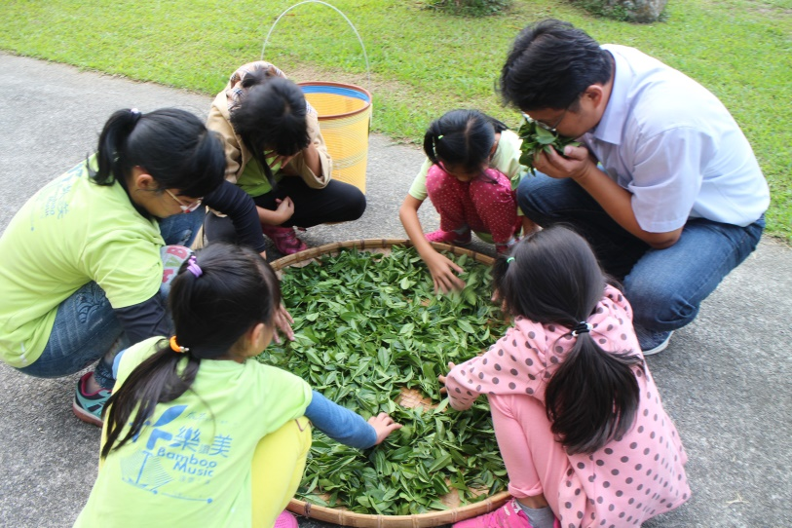
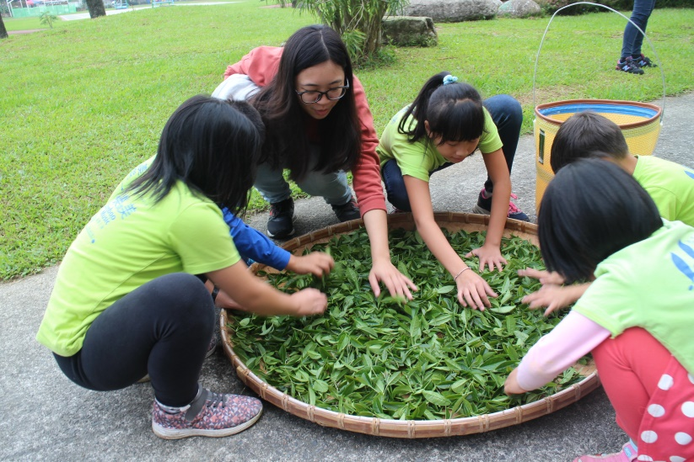
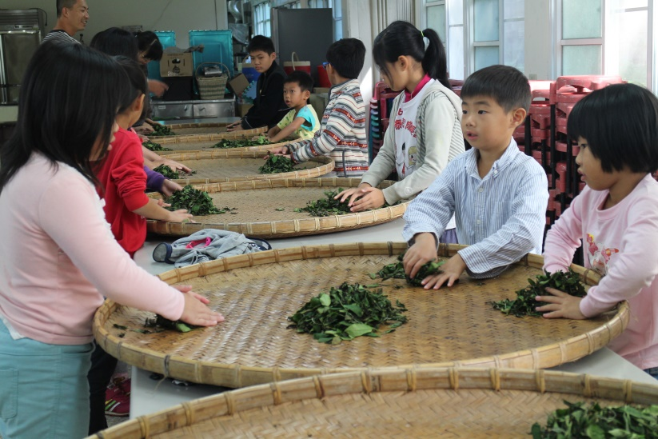
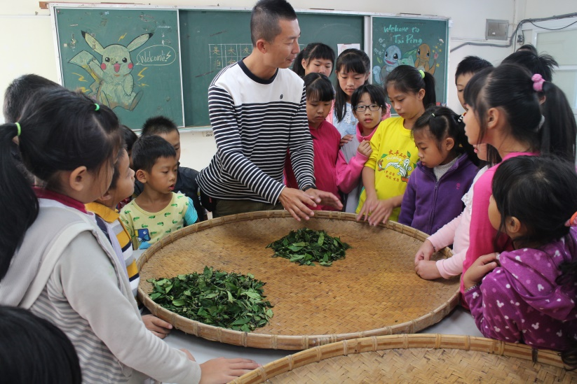
揉茶使茶汁釋出
揉茶技巧教學
翻茶以利萎凋
觀察茶葉走水情形

嘉義縣梅山鄉太平生態人文實驗國民小學成果報告
計畫名稱：106年小小泡茶師及製茶體驗營
活動期程：106年10月23日至106年10月30日

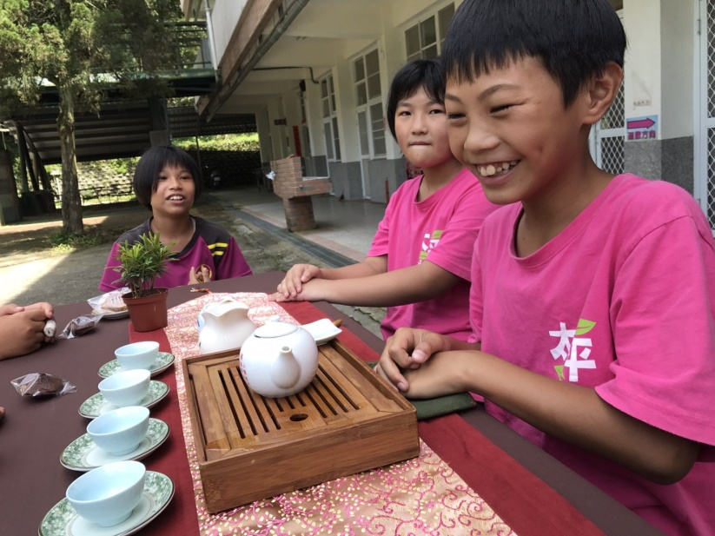
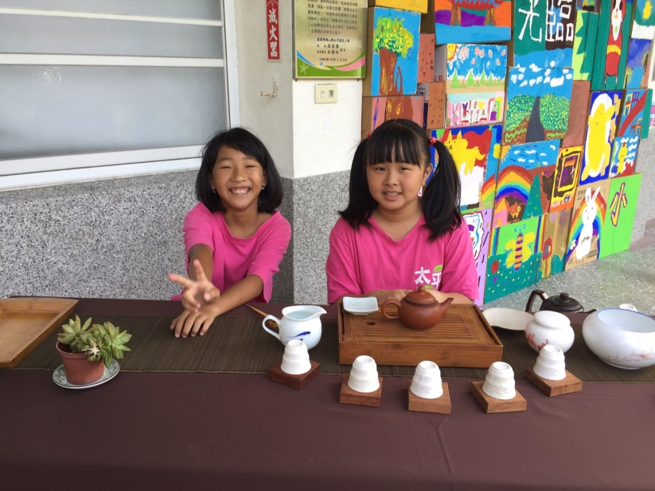
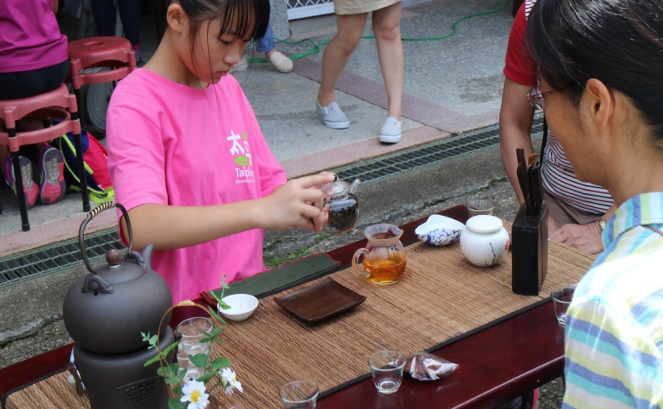
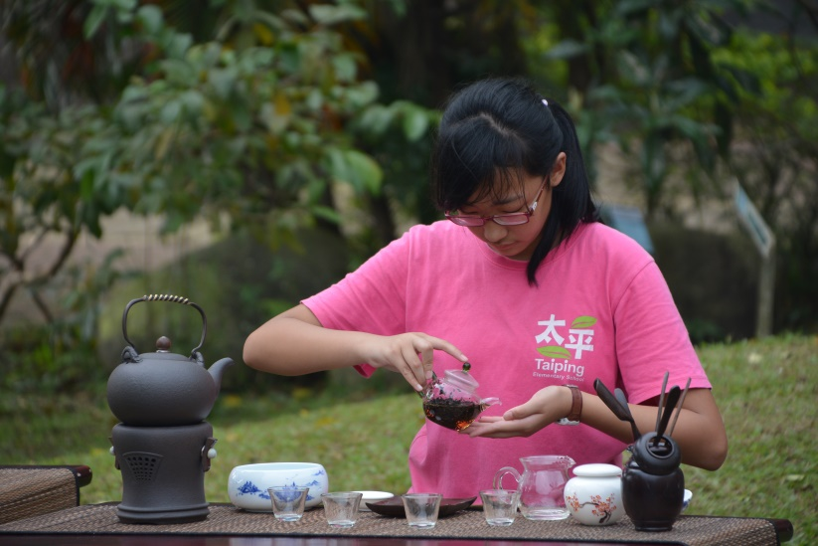
品嚐烏龍茶的風味
生活茶席擺設
品嚐紅茶的風味
練習沖泡紅茶

